Бекітемін:
Оқу ісі жөніндегі орынбасары: Г. Жылкайдарова

Бөлім: | Электромагниттiк индукция
Педагогтың аты-жөні: | Айтбаев С.Б.
Күні: | 23.04.2027 ж.
Сынып: 10 | Қатысушылар саны: | Қатыспағандар саны:
Сабақтың тақырыбы: | Электромагниттiк индукция заңы. Ленц ережесі.
Оқу бағдарламасына сәйкес оқыту мақсаттары: | 10.4.5.2 - электромагниттік индукция заңын есептер шығаруда қолдану;
Сабақтың мақсаты (SMART): | - электромагниттік индукция заңын (ℰ = −ΔΦ/Δt) тұжырымдайды  - Ленц ережесімен индукциялық токтың бағытын анықтайды  - индукция ЭҚК-ін есептейді  - Ленц ережесінің энергияның сақталу заңымен байланысын негіздейді
Құндылықтарға баулу: | «Адал азамат» бағдарламасы бойынша: Әділдік және жауапкершілік.  «Ғылым таппай мақтанба» – Абай Құнанбайұлы.  Құндылық топтық жұмыстағы жауапкершілік пен өзара құрмет арқылы жүзеге асады.
Сабақтың барысы:
Сабақтың кезеңі / уақыты | Педагогтың әрекеті | Оқушының әрекеті | Бағалау (дескрипторлар) | Ресурстар
Сабақтың басы  6 минут  Ұйымдастыру, қызығушылықты ояту, мақсат қою | Ұйымдастыру кезеңі. Сәлемдесу, түгендеу, бағалау парағын тарату.  Білімді өзектендіру: «Миға шабуыл». «Электромагниттiк индукция құбылысы. Магнит ағыны. Ампер күшінің жұмысы. Ампер күшінің жұмысы. Магнит ағынына есептер шығару» тақырыбы бойынша жылдам сұрақтар қойылады: негізгі ұғымдар, формулалар, өлшем бірліктер.  Құндылыққа баулу: «Ғылым таппай мақтанба» – Абай Құнанбайұлы.  Проблемалық жағдаят: Мыс түтікке түскен неодим магнит неге өте баяу құлайды?  Оқушылардың болжамдары тыңдалып, сабақтың тақырыбы мен мақсаты бірге анықталады. | Сұрақтарға жылдам жауап береді, бір-бірін толықтырады.  Болжам айтып, тақырып пен мақсатты анықтауға қатысады. | Қалыптастырушы бағалау: ауызша кері байланыс, «Бас бармақ» әдісі. | Презентация  Бағалау парағы
Сабақтың ортасы  12 минут  Жаңа білімді меңгеру | Жаңа білімді меңгеру: PhET виртуалды зертханасы. Мұғалім PhET симуляциясын интерактивті тақтада көрсетеді, оқушылар жұппен параметрлерді өзгертіп, заңдылықты өздері анықтайды.  - Фарадей заңы: ℰᵢ = −ΔΦ/Δt; N орам: ℰᵢ = −NΔΦ/Δt.  - Ленц ережесі: индукциялық ток өзін тудырған ағынның өзгерісіне кедергі жасайды.  - Қозғалыстағы өткізгіште: ℰ = Bυl sin α.  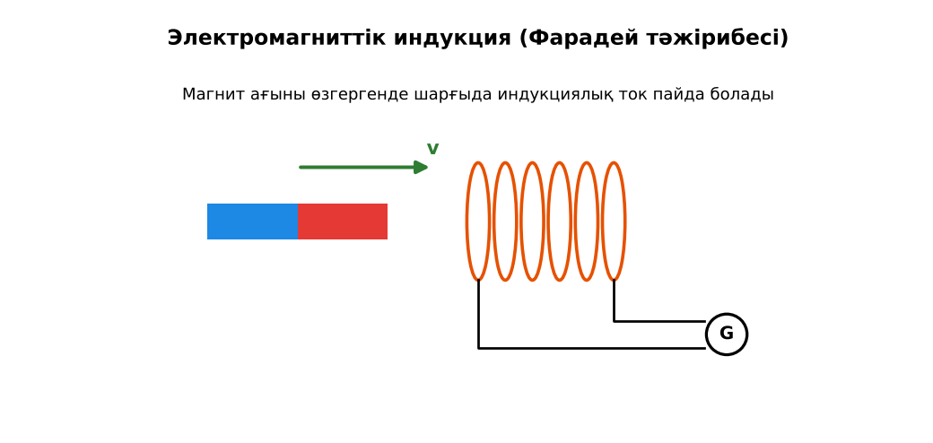  Сурет. Электромагниттік индукция заңы | Симуляцияда параметрлерді өзгертіп, бақылау нәтижесін дәптерге жазады. | Дескриптор:  - электромагниттік индукция заңын (ℰ = −ΔΦ/Δt) тұжырымдайды;  - топта/жұпта белсенді жұмыс істейді.  2 балл | Физика 10-сынып оқулығы  Презентация  PhET: https://phet.colorado.edu/en/simulations/faradays-law
Сабақтың ортасы  7 минут  Бекіту, жаттығу | «Бір қадам алға». Тақтада есептің шешімі қадамдарға бөлінген; оқушылар кезекпен шығып, келесі қадамды жазады.  Үлгі: 100 орамды катушкада ағын 0,1 с ішінде 5 мВб-ге өзгерді: ℰ = 100·0,005/0,1 = 5 В. | Тапсырманы орындап, шешімін талқылайды. | Дескриптор:  - тапсырманың шешімін қадамдап, дұрыс рәсімдейді.  1 балл | Жұмыс дәптері  Тапсырма карточкасы
Сергіту сәті  2 минут | Көзге арналған жаттығу. Көзбен «8» санын салу, алысқа және жақынға кезек қарау. | Қимыл арқылы орындайды. | – | –
Сабақтың ортасы  11 минут  Деңгейлік тапсырмалар (жеке жұмыс) | Саралау «Таңдау» арқылы: оқушылар деңгейін өздері таңдайды; А деңгейін орындаған оқушы В деңгейіне өтеді.  А деңгейі (білу, түсіну) – жасыл карта.  Ағын 0,2 с ішінде 0,04 Вб-ден 0,01 Вб-ге дейін кеміді. Индукция ЭҚК-і?  В деңгейі (қолдану) – сары карта.  B = 0,5 Тл өрісте 0,4 м өткізгіш 10 м/с жылдамдықпен перпендикуляр қозғалады. ЭҚК?  С деңгейі (талдау, жинақтау) – қызыл карта.  Мыс түтіктегі магниттің баяу құлауын Ленц ережесі мен энергияның сақталу заңы арқылы түсіндір.  ЕББҚ оқушыларына: терминдер сөздігі (қазақша – орысша) және сызбалар; толтырылған үлгі есеп және бос орынды толықтыру тапсырмасы. | Деңгейін таңдап, тапсырманы жеке орындайды.  Жауап кілтімен өзін-өзі тексереді. | Дескриптор:  А: Ленц ережесімен индукциялық токтың бағытын анықтайды – 2 балл  В: индукция ЭҚК-ін есептейді – 3 балл  С: Ленц ережесінің энергияның сақталу заңымен байланысын негіздейді – 4 балл | Деңгейлік карточкалар (А – жасыл, В – сары, С – қызыл)  Жауап кілті
Сабақтың соңы  7 минут  Бекіту, рефлексия, үй тапсырмасы | Бекіту: Mentimeter онлайн-викторинасы (мұғалім алдын ала дайындайды). Сұрақ үлгілері:  - ℰ = ? (−ΔΦ/Δt)  - Ленц ережесі қай заңнан? (энергия сақталуы)  - ℰ = Bυl: 0,1·5·2 (1 В)  Mentimeter: https://www.mentimeter.com/  Құрылғы жетіспесе – қағаз нұсқасы.  Рефлексия: «3 – 2 – 1» – 3 жаңа ұғым, 2 қызықты дерек, 1 сұрақ.  Үй тапсырмасы (сараланған):  - А: §51; 3 есеп.  - В: Магнит пен алюминий/мыс түтік тәжірибесі.  - С: Эмилий Ленц туралы хабарлама. | Викторинаға жауап береді.  Бағалау парағындағы балын қосып, өзін-өзі бағалайды.  Рефлексия жасайды, үй тапсырмасының деңгейін таңдайды. | Дескриптор:  - викторина сұрақтарының кемінде 80%-ына дұрыс жауап береді – 3 балл  Шкала (10 балл): 9–10 «Өте жақсы», 7–8 «Жақсы», 5–6 «Қанағаттанарлық», 0–4 «Қолдау қажет» | Mentimeter (QR-код)  Рефлексия материалдары  Kundelik.kz – үй тапсырмасы
Саралау, ЕББҚ қолдау, бағалау және қауіпсіздік
Саралау | ЕББҚ оқушыларына қолдау | Бағалау | Денсаулық және қауіпсіздік
Тапсырма арқылы: А, В, С деңгейлік карталар.  Таңдау арқылы: оқушы деңгейін өзі таңдайды.  Қолдау арқылы: PhET виртуалды зертханасы, жұп-тьютор.  Қабілетті оқушыларға: С деңгейі, PhET/қосымша зерттеу. | Оқу қиындығы: терминдер сөздігі (қазақша – орысша) және сызбалар.  Көру/есту қабілеті: жұп-тьютор (күшті оқушымен бірге жұмыс).  Зейін тапшылығы: белсенді рөл беру (уақыт сақшысы, материал таратушы). | Бағалау парағы (10 балл), дескрипторлар, өзін-өзі және өзара бағалау, онлайн-викторина, рефлексия. | Сергіту сәті, көзге арналған үзіліс, интерактивті тақтамен жұмыс уақытын шектеу, сыныпты желдету.
Деңгейлік тапсырмалардың жауап кілті
Деңгей | Дұрыс жауап
А | ℰ = 0,15 В.
В | ℰ = 2 В.
С | Түтіктегі құйынды токтар магнитті тежейтін өріс тудырады; E_p жылуға айналады.
Сандық ресурстар (QR-кодтар)
PhET – симуляция  https://phet.colorado.edu/en/simulations/faradays-law   | Mentimeter – викторина  https://www.mentimeter.com/   | Bilimland – видеосабақ  https://bilimland.kz/   | OPIQ – цифрлық оқулық  https://www.opiq.kz/  

